

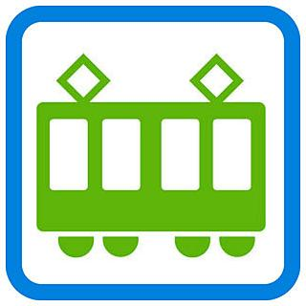
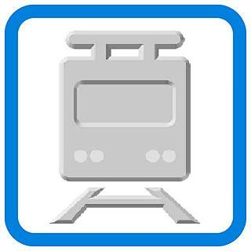

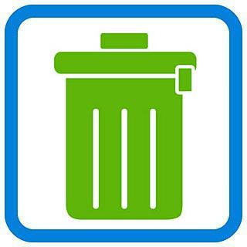
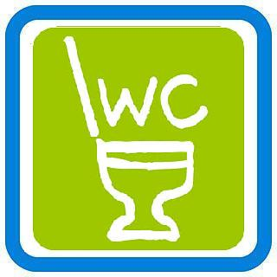
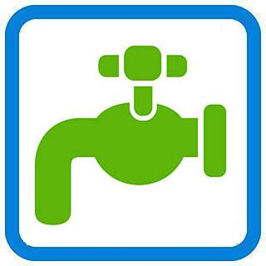
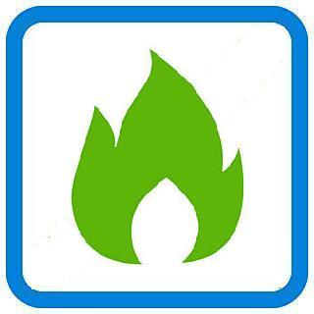
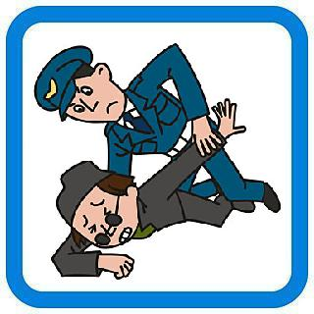

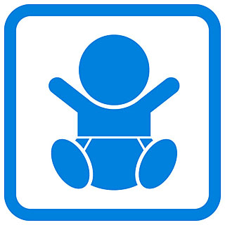
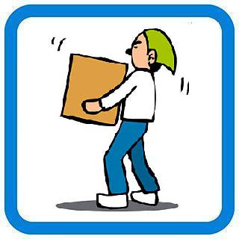
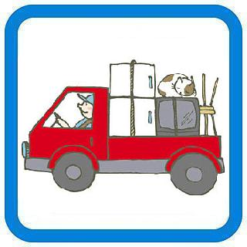
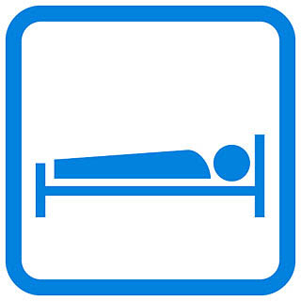

刑法犯罪
（小田原警察署管内）
1日当たり7.2件

小田急線乗車人員
（小田原駅）
1日当たり31,925人

ＪＲ乗車人員
（小田原駅・東海道本線）
1日当たり32,469人
１ 小 田 原 市 の 1 日

結婚（本市届出件数）
1日当たり2.7件
平成24年度

離婚（本市届出件数）
1日当たり1.0件
平成24年度
平成23年度
平成23年度

図書館の貸出冊数
1日当たり1,239冊
平成24年度

ごみ（処理量）
1日当たり205ｔ
平成24年度

し尿（処理量）
1日当たり6.7kl
平成24年度

水道（使用量）
1日当たり55,336ｍ³
平成24年度

火災
1日当たり0.13件
平成24年
平成25年

交通事故
（小田原警察署管内）
1日当たり3.2件
平成25年

天守閣入場者数
1日当たり1,259人
平成24年度

出生
1日当たり3.8人
平成25年

転入
1日当たり17.9人
平成25年

転出
1日当たり18.1人
平成25年
平成25年

死亡
1日当たり5.6人

